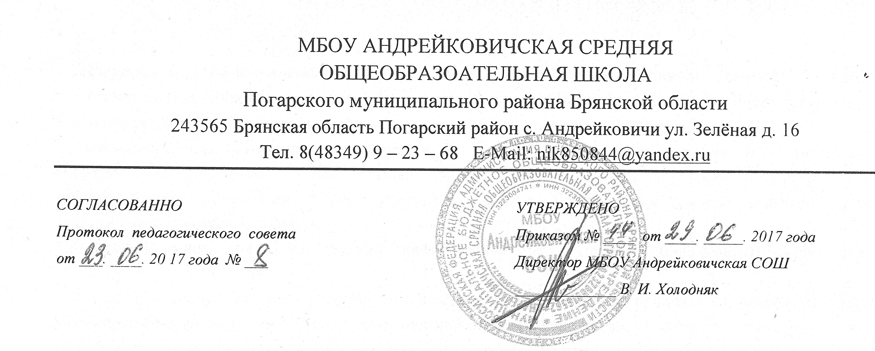

УЧЕБНЫЙ ПЛАН
муниципального бюджетного общеобразовательного учреждения
Андрейковичская средняя общеобразовательная школа
на 2017 – 2018 учебный год

НАЧАЛЬНОЕ ОБЩЕЕ ОБРАЗОВАНИЕ
2-4 КЛАССЫ

Пояснительная записка

Учебный план начального общего образования 1-4 классы на 2017 – 2018 учебный год МБОУ Андрейковичская средняя общеобразовательная школа составлен на основании следующих документов:
- Федерального Закона от 29 декабря 2012г. № 273-ФЗ «Об образовании в Российской Федерации».
- Приказ Минобрнауки России от 6 октября 2009г. № 373 «Об утверждении и введении в действие ФГОС НОО».
- Приказа Минобрнауки России от 26 ноября 2010г. № 1241 «О внесении изменений в ФГОС НОО, утверждённый приказом Минобрнауки России от 6 октября 2009г. № 373».
- Приказа Минобрнауки России от 22 сентября 2011г. № 2357 «О внесении изменений в ФГОС НОО, утверждённый приказом Минобрнауки России от 6 октября 2009г. № 373 ».
- Приказа Минобрнауки России от 18 декабря 2012 года №1060 «О внесении изменений в ФГОС НОО, утверждённый приказом Минобрнауки России от 6 октября 2009г. № 373 ».
- Приказа Минобрнауки России от 29 декабря 2014 г. №1643 «О внесении изменений в ФГОС НОО, утверждённый приказом Минобрнауки России от 6 октября 2009г. № 373 ».
- Приказа Минобрнауки России от 18 мая 2015 г. №507 «О внесении изменений в ФГОС НОО, утверждённый приказом Минобрнауки России от 6 октября 2009г. № 373 ».
- Приказа Минобрнауки России от 31 декабря 2015 г. № 1576 «О внесении изменений в ФГОС НОО, утверждённый приказом Минобрнауки России от 6 октября 2009г. № 373 ».
- Приказа Минобрнауки России от 30 августа 2013 года № 1015 «Об утверждении Порядка организации и осуществления образовательной деятельности по основным общеобразовательным программам- образовательным программам начального общего, основного общего и среднего общего образования»
- Санитарно-эпидемиологических правил и норм (СанПин 2.4.2. 2821-10), постановление от 29 декабря 2010 г., № 189. (с изменениями и дополнениями от29 июня 2011 г., 25 декабря 2013 г., 24 ноября 2015 г.)
- О примерном учебном плане 1-4 классов общеобразовательных организаций Брянской области на 2017-2018 учебный год (Приказ № 2500-04-О от 12.04.2017 г.).

Учебный план определяет перечень, трудоёмкость, последовательность и распределение по периодам обучения учебных предметов, формы промежуточной аттестации, общий объём нагрузки и максимальный объём аудиторной нагрузки обучающихся.

Внеурочная деятельность организуется по направлениям развития личности (спортивно-оздоровительное, духовно-нравственное, социальное, общеинтеллектуальное, общекультурное) через всю внеклассную работу школы, а спортивно-оздоровительное ещё и через работу ДДТ.
Промежуточная аттестация организуется по всем дисциплинам в письменной и устной формах (контрольные, диктанты, тесты, техника чтения, творческие работы, защита проекта). Годовая промежуточная аттестация осуществляется в форме комплексной (интегрированной работы), тестирования, творческих работ.
Учебный план для 1-4 классов ориентирован на 4-летний нормативный срок освоения образовательных программ.
В целях изучения истории региона, его места в истории России, вклада в становление и развитие российской государственности, отечественной промышленности, науки и культуры изучение модульного курса «Брянский край» интегрируется с учебным предметом «Окружающим мир»:
- 2 класс – курс «Природа родного края»,
- 3 класс – курс «История Родного края»,
- 4 класс – курс «Культура родного края»..

Предметные области | учебные  предметы,  классы | Количество часов  в неделю /год |  |  |  | Всего
 |  | 2 | 3 | 4
Обязательная часть
Русский язык и литературное чтение | Русский язык | 5/ 170 | 5/ 170 | 5/4 / 153 | 19,5/658
 | Литературное чтение | 4 / 136 | 4 / 136 | 4/3 / 119 | 15,5 /523
Иностранный язык | Иностранный язык | 2/68 | 2 / 68 | 2 / 68 | 6/204
Математика и информатика | Математика | 4 / 136 | 4 / 136 | 4 / 136 | 16/540
Обществознание и естествознание (Окружающий мир) | Окружающий мир | 2 / 68 | 2 / 68 | 2 / 68 | 8/270
Основы религиозных культур и светской этики | Основы религиозных культур и светской этики | – | – | 1/34 | 1/34
Искусство | Музыка | 1 / 34 | 1 / 34 | 1 / 34 | 4/135
 | Изобразительное искусство | 1 / 34 | 1 /34 | 1 /34 | 4/135
Технология | Технология | 1 / 34 | 1 /34 | 1 /34 | 4/135
Физическая культура | Физическая культура | 3/ 102 | 3/ 102 | 3/ 102 | 12/405
Итого: |  | 23 / 782 | 3  23 / 782 | 3  23 / 782 | 90/3039
Максимально допустимая годовая нагрузка  ( 5-дневная учебная неделя) |  | 23 / 782 | 2  23/782 | 23/782 | 90/3039

Формы промежуточной аттестации
Промежуточная аттестация проводится в соответствии с Положением о текущем контроле успеваемости и промежуточной аттестации обучающихся в МБОУ Андрейковичская СОШ, с Приказами и инструктивными письмами Министерства образования и науки РФ по итогам учебного года в сроки, установленные календарным учебным графиком школы.
Основными формами промежуточной аттестации в МБОУ Андрейковичская СОШ являются:
- диктант с грамматическим заданием;
- контрольная работа;
- техник чтения;
- тестовая работа;
- творческая работа;
- защита проектов;
- сдача нормативов.
В 2017-2018 учебном году промежуточная аттестация в 3-4 классе проводится в конце каждой четверти по основным предметам учебного плана (русский язык, литературное чтение, математика и окружающий мир, английский язык).
Годовая промежуточная аттестация в 1-2 классах проводится в форме комплексных работ по предметам учебного плана, в 3-4 классах по всем предметам учебного плана с 23 апреля по 22 мая 2018 года без прекращения учебных занятий.

